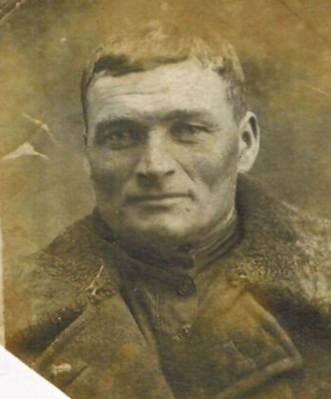
Черный Григорий Тимофеевич
(1900 – 26.01.1945)

